目次

一、XAMPP安裝 1

二、快速導覽 21

三、資料庫設計議題 32

四、建立資料庫、資料表 38

五、新增、修改、刪除資料 49

六、資料庫基本查詢 53

七、進階查詢 60

八、函式 61

九、完整性原則與關聯介紹 69

十、子查詢（Sub Query） 71

十一、檢視表（View） 72

十二、牛刀小試 76

專案連結：<https://github.com/telunyang/mysql_iii_uiux>

# 一、XAMPP安裝

課程中，我們原則上使用 XAMPP 來進行環境安裝與操作。XAMPP 是 Apache、MariaDB、PHP、Perl 等整合在一起的工具，提供 Web、FTP、phpMyAdmin 等服務，Windows、Linux、Mac 環境都能使用。**本次授課，以 Windows 環境為主，若有其它平台的問題，請在下課或課程結束後，進行討論**。

網址: <https://www.apachefriends.org/zh_tw/index.html>

參考連結：

XAMPP v7.3.6-2 網頁伺服器自動架站機 (Apache + MariaDB+ PHP + Perl + Tomcat + FTP 伺服器 + Webalizer 流量分析工具)

<https://briian.com/18718/>



圖:可下載不同作業系統版本，也可以切換語系



圖: 等待下載畫面



圖: 下載後的檔案



圖: 不會安裝到 Program Files 路徑下，可以直接按下 OK



圖: 按下一步



圖: 除了預設的 Apache、PHP，僅留下MySQL、phpMyAdmin後，按下一步



圖: 使用預設路徑，按下一步



圖: 選擇 English，按下一步



圖: 課程中不會用到架站工具，所以取消上方勾選，按下一步



圖: 按下一步，開始安裝



圖: 安裝過程

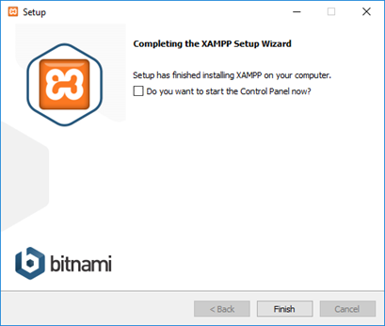

圖: 取消勾選上方選項，按下完成

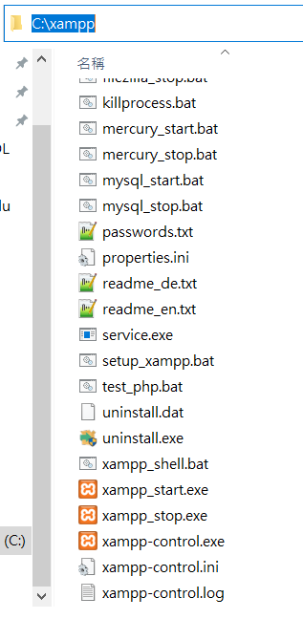

圖: 到 C:\xampp 裡面，找到 xampp-control.exe

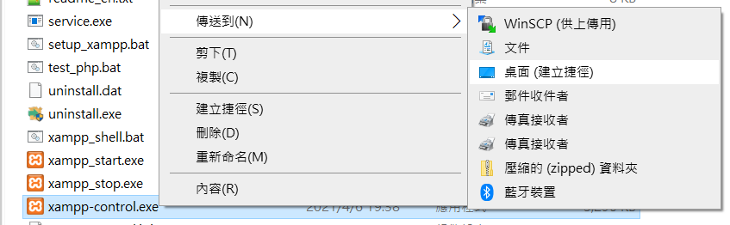

圖: 對 xampp-control.exe 按滑鼠右鍵，選擇「傳送到」，並在桌面建立捷徑

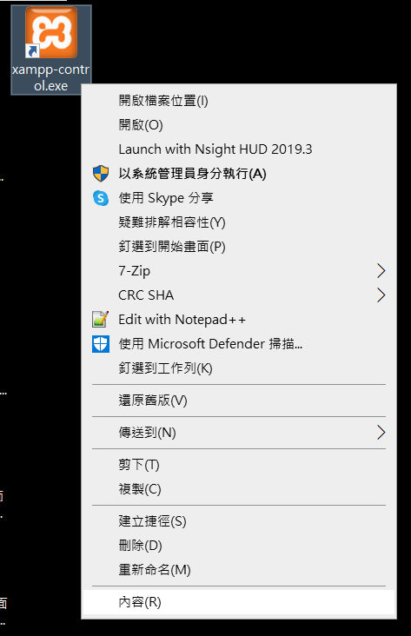

圖: 對桌面連結按右鍵，點選「內容」

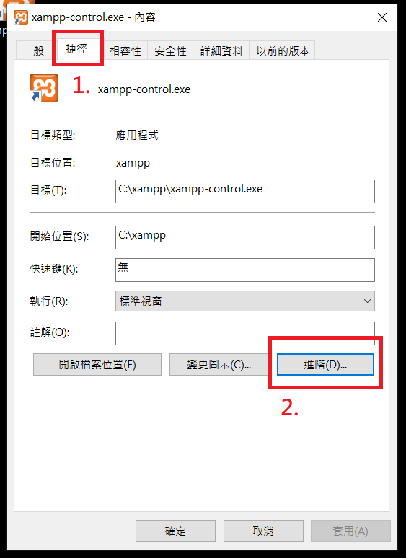

圖: 選擇「捷徑」標籤，按下右下角的「進階」

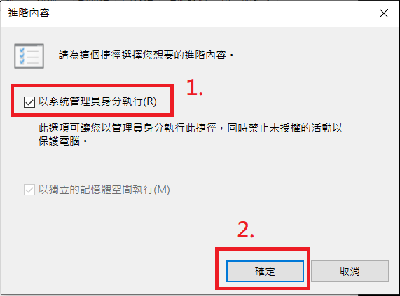

圖: 勾選「以系統管理員身分執行」，按下確定，執行 xampp-control.exe



圖:按下 Apache、MySQL 右側的 Start 鍵



圖: 兩個服務開啟後，按下 MySQL 右側的 Admin，開啟 phpMyAdmin 網頁



圖: 看到 phpMyAdmin 的畫面，代表安裝成功

|  |
| --- |
| 備註 |
| 預設的 MySQL 帳號為 root，密碼為空字串 (就是不用輸入任何字，或是直接打上成雙的雙引號或單引號) |



（圖）選擇上面的使用者帳號，並按下圖片左下角的連結，新增使用者帳號

|  |
| --- |
| 範例用資料庫帳號、密碼 |
| 課堂中所使用的範例，大部分會需要寫入資料庫，我們需要建立一組資料庫的帳號、密碼。  帳號：test  密碼：T1st@localhost |



（圖）登入資訊



（圖）全域權限，請勾選「SELECT, INSERT,UPDATE,DELETE」



（圖）最後按下網頁右下角的執行，建立新帳號

|  |
| --- |
| 補充說明 |
| 資料庫使用者帳號的增修，有很大的學問。課程中，為了教學方便，可以按照前述的流程建立使用者；若是公司有使用到資料庫，帳號管理不能草率，一定要請教有經驗的資料庫管理人員，協助帳號新增與權限設定。 |

設定 root 密碼的方式，有兩種，一個是透過 phpMyAdmin 的 SQL 介面、一個是使用 mysql 執行檔，透過命令視窗來執行 SQL 語法。

phpMyAdmin



(圖) 先開啟 Apache、MySQL，再按下 MySQL 的 Admin 來開啟



(圖) 點選「使用者帳號」連結



(圖) 使用者帳號一覽

這裡有 3 個 root，我們先修改主機名稱為「localhost」的那一個帳號。



(圖) 按下 SQL 連結



(圖) 輸入 / 執行 SQL 的文字欄位

修改root帳號的密碼（確定要修改才使用）：

|  |
| --- |
| SQL 語法 |
| # 選擇資料庫  use mysql;  # 設定 特定帳號@主機名稱 = PASSWORD('你的密碼');  SET PASSWORD FOR 'root'@'localhost' = PASSWORD('T1st@localhost');  # 在不重新啟動 MySQL 服務的情況下，直接啟用前面的語法執行結果  flush privileges; |



(圖) 修改 root 密碼的 SQL 語法



(圖) root 密碼修正完畢

改完密碼後，我們重新整理 phpMyAdmin 的頁面，會發現連線失敗的畫面。



(圖) 先前的 root 密已經無法使用

我們需要到 phpMyAdmin 裡面的 config.inc.php 去修正登入密碼。



(圖) 選擇 phpMyAdmin (config.inc.php)

我們接下來要將新密碼放到 config.inc.php 裡面。



(圖) 將新密碼放到 $cfg['Servers'][$i]['password'] = '你的新密碼'



(圖) 放入新密碼



(圖) 再刷新 phpMyAdmin 網頁後，恢復到原先的樣子，一樣是 root 帳號

mysql 執行檔

確認兩件事：

* 有「C:\xampp\mysql\bin」路徑
* 路徑裡面，有幾個執行檔，其中一個叫作「mysql」

首先，我們先在「C:\xampp\mysql\bin」上頭的路徑列，輸入「cmd」。



(圖) 路徑列上，輸入 cmd



(圖) 出現命令提示字元

接下來，我們要輸入剛才修改的 root 帳號與密碼。

|  |
| --- |
| 說明 |
| # 使用 mysql 執行檔，使用者名稱為 root，密碼之後會詢問  > mysql.exe -u root -p  Enter password: ************** |



(圖) 登入成功的畫面

|  |
| --- |
| 指令流程 |
| Copyright (c) 2000, 2018, Oracle, MariaDB Corporation Ab and others.  Type 'help;' or '\h' for help. Type '\c' to clear the current input statement.  MariaDB [(none)]> use mysql;  MariaDB [**mysql]**> SET PASSWORD FOR 'root'@'localhost' = PASSWORD('**use2@localhost**');  Query OK, 0 rows affected (0.004 sec)  MariaDB [mysql]> flush privileges;  Query OK, 0 rows affected (0.000 sec)  MariaDB [mysql]> |

此時我們回到 phpMyAdmin，重新刷新頁面，便會出現錯誤訊息。



(圖) 連線錯誤的畫面

我們要再一次將新密碼放到 config.inc.php 裡面。



(圖) 輸入新密碼



(圖) 此時又回到正常畫面

# 二、快速導覽

以 XAMPP 的 MySQL 資料夾為例，路徑在「C:\xampp\mysql」。



(圖) XAMPP 的 MySQL資料夾結構



(圖) 直接官方網站下載 MariaDB 的資料夾結構

C:\xampp\mysql/data

MySQL 放置「資料」的資料夾，也是日誌（log）被儲存放置的地方。在 data 中，子資料夾（mysql、performance_schema、phpmyadmin、test）也是放置資料庫（database）的地方，在放置資料庫的資料夾中，也存放著這些資料庫所擁有的資料表（tables）。



(圖) 以資料庫(database)為名的資料夾，裡面是資料表(tables)的檔案

一個新建立的資料庫，可能會有以下的檔案格式（以 InnoDB 為例）：

* frm：描述資料表的格式，或許說定義（table definition）
* ibd：放置資料表中的資料，以及關聯的索引資料
* db.opt：設定預設文字編碼和文字排序規則



(圖) address_book



(圖) .frm和.ibd檔案結構

備註：**ibd**ata1是儲存 MySQL InnoDB 引擎的結構、資料、索引和快取

C:\xampp\mysql/data/mysql

放置主要的 mysql 資料庫資料夾，也是管理 MySQL 用的資料庫。

C:\xampp\mysql/share/charset

放置支援字元集的檔案



(圖) 使用 SHOW CHARACTER SET; 來看字元集列表



(圖) 從 phpMyAdmin 中一覽字元集

C:\xampp\mysql/share/{語系}

資料夾包含了各種語系的錯誤訊息

執行檔放置路徑為「C:\xampp\mysql\bin」我們介紹幾個常用執行檔的簡易使用範例。

**mysqldump**

資料庫匯出/備份

1. 備份單一資料庫:

$ mysqldump -u root -p 你的資料庫名稱 > 你的備份名稱.sql;

2. 僅備份特定資料庫下的資料表:

$ mysqldump -u root -p 你的資料庫名稱 Table1 Table2... > 你的備份名稱.sql;

3. 僅匯出資料表結構:

$ mysqldump -u root -p --no-data 你的資料庫名稱 > 你的備份名稱.sql;

4. 備份全部的資料庫:

$ mysqldump -u root -p -A > 你的備份名稱.sql;

|  |
| --- |
| mysql/mysqldump/mysqladmin 與「**登入**」有關的參數說明: |
| -u  Username  用來存取 mysql 資料表的用戶名稱。此參數可省略，若省略，則表示為目前登入 linux 的用戶名稱。  -p  於執行時詢問密碼。 |

**mysql**

登入

> mysql -u 使用者帳號 -p 要求輸入密碼

> mysql -u root -p

Enter Password:

資料庫匯入/還原

1. 建立資料庫，再從備份檔匯入單一資料庫:

$ mysqladmin -u  root  -p create  你的資料庫名稱;  
$ mysql -u  root  -p  你的資料庫名稱 <  你的備份名稱..sql

2. 從備份檔匯入全部的資料庫 (不需先建立資料庫):

$ mysql -u root -p < 所有資料庫備份檔.sql;



(圖) 登入 mysql 後，出現 Welcome to the MariaDB monitor

安裝完mysql後，系統預設會建立一個不需要密碼的 root 用戶，和一個無用戶名、無密碼的匿名用戶（Anonymous Account）。進行下面的初始化操作以合理授權，增強安全。我們可以直接在 phpMyAdmin 裡面，使用 SQL 語法，來刪除匿名帳號。

|  |
| --- |
| SQL 語法 |
| **# 選擇資料庫**  use mysql;  **# 移除匿名使用者**  DROP USER ''@'localhost';  或是  DELETE FROM `User` WHERE `User`='';  **# 不重新啟動 MySQL 服務，直接啟用前面的語法執行結果（刷新權限）**  flush privileges; |

**忘記 root 密碼，重新設定的方式**

1. 發現無法使用 root 預設的設定登入

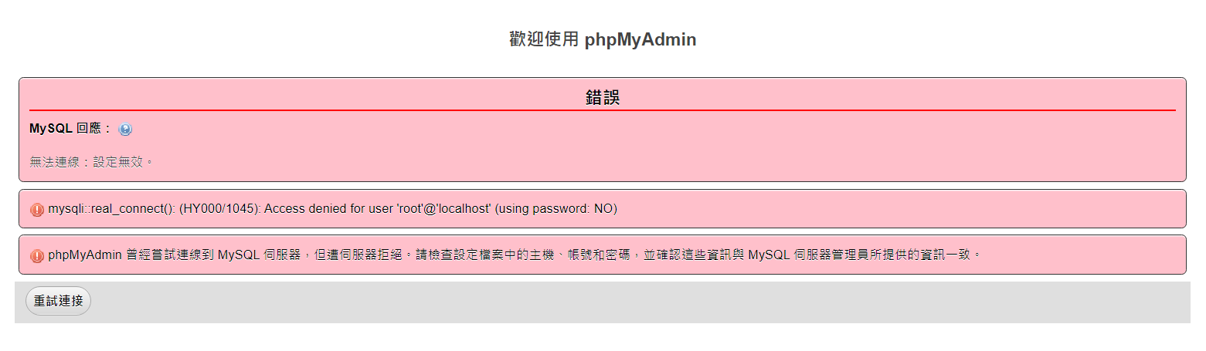

圖: 發現 root@localhost 登不進去了

2. 先將 mysql 服務關閉

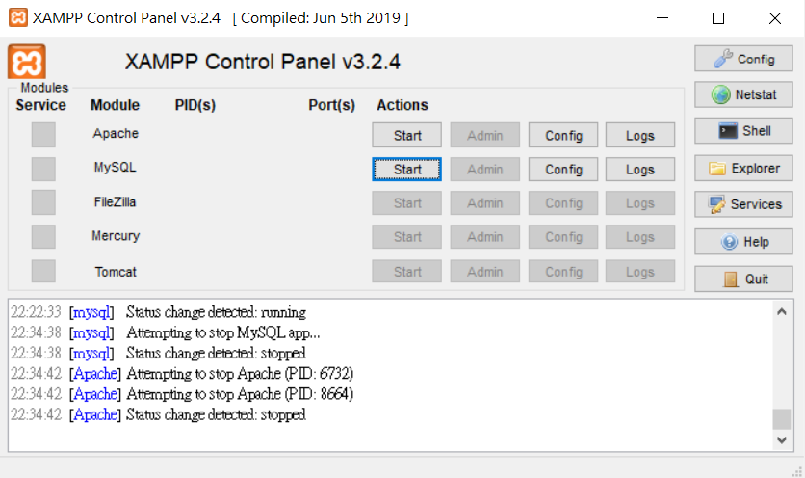

圖: 確認 MySQL 服務狀態為 stopped

3. 進入命令提示字元，切換到 mysql 執行檔的目錄下

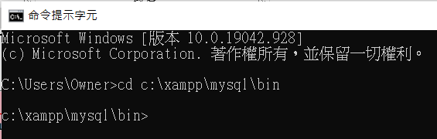

圖: 開啟cmd，切換目錄到 C:\xampp\mysql\bin\

4. 執行「mysqld **--**skip-grant-tables」指令，MySQL 服務再度啟動，但此視窗已經被服務佔用，無法操作

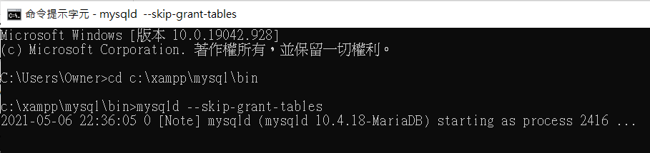

圖: 執行指令後，MySQL 服務將會再度啟動

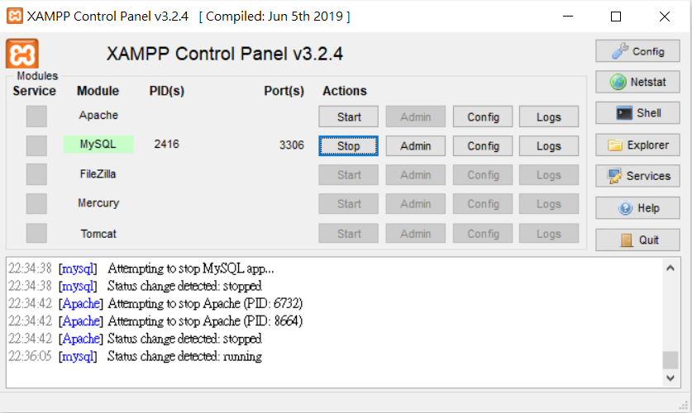

圖: 此時會看到 MySQL 服務又啟動了

5. 原先的 cmd 視窗被 MySQL 服務佔用了，我們新開一個 cmd 視窗，再到 mysql 執行檔目錄下

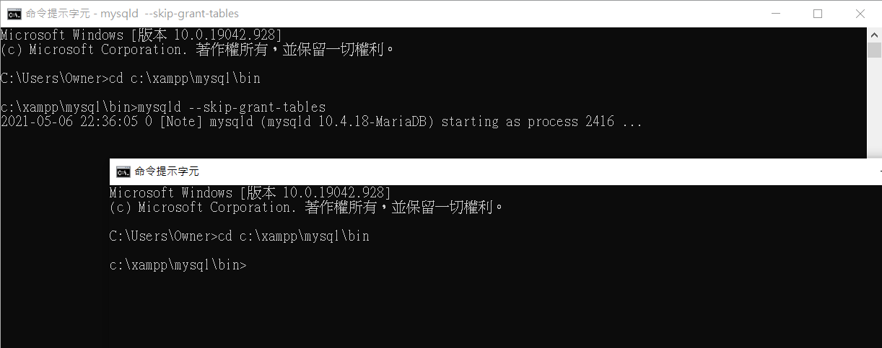

圖: 另開 cmd 視窗，再次切換到 mysql 執行檔目錄下

6. 輸入 mysql，直接進入 mysql 的指令操作畫面

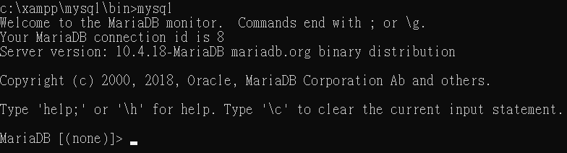

圖: 此時直接輸入 mysql，無須密碼即可進入資料庫指令介面

7. 輸入「use mysql;」，使用 user 資料庫

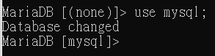

圖: 進入 user 資料庫

8. 輸入「flush privileges;」，刷新權限表

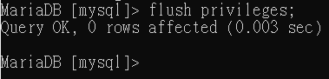

圖: 刷新權限表

9. 輸入「set password for 'root'@'localhost' = password('');」，更新密碼，再使用指令「flush privileges;」刷新權限表

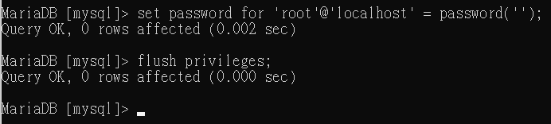

圖: 更新密碼後，再刷新權限表

注意: 9. 的畫面，所使用密碼為「''」，為空字串

10. 輸入「exit」離開 MySQL 指令介面

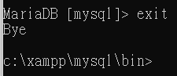

圖: 回到命令提示字元

11. 重新啟動 MySQL 服務，即 Stopped 後，再按 Start，變成 running 狀態

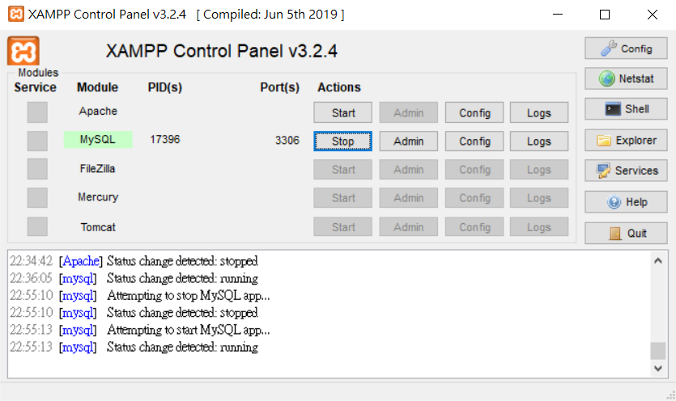

圖: 此時重新啟動 MySQL 服務

12. 回到 phpMyAdmin 網頁，此時刷新頁面（Ctrl + F5 或是 Ctrl + R），便能正常進入

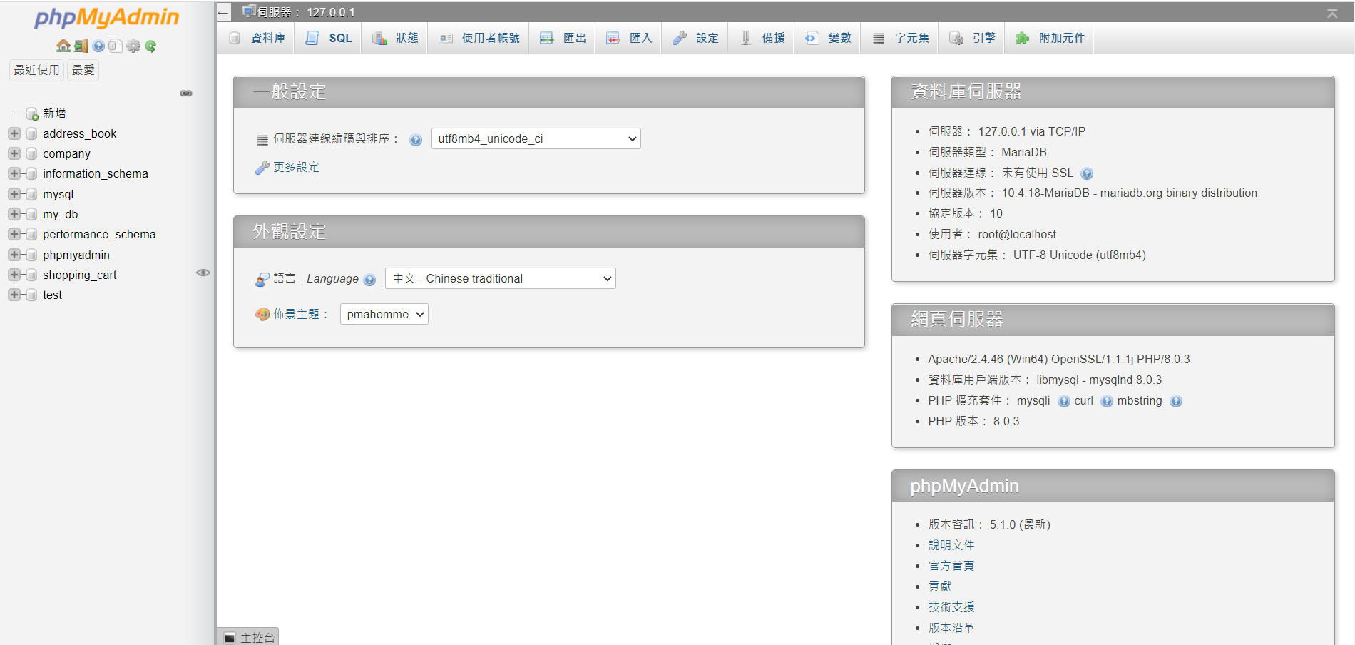

圖: 若是使用 root 帳號，此時可以正常登入

參考資料

[1] MySQL修改root密碼的4種方法

<https://blog.csdn.net/qq_33285112/article/details/78982766>

[2] mysql错误：The MySQL server is running with the --skip-grant-tables option so it cannot execute this statement解决方法

<https://www.cnblogs.com/kingxiaozi/p/10619680.html>

[3] xampp修改mysql初始密码出现column password is not updatable问题及解决方案

<https://www.codenong.com/cs106631509/>

**當新增使用者，或修改使用者權限，出現紅框的錯誤訊息，其中包括「db」、「interrupt」等字眼**

1. 選擇 mysql 資料庫

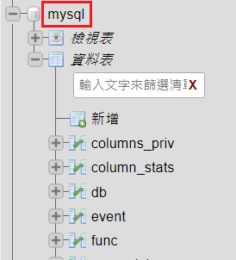

圖: 選擇 mysql 資料庫

2. 勾選 db 資料表，選擇下拉式選單「已選擇項目」，點選「修復資料表」

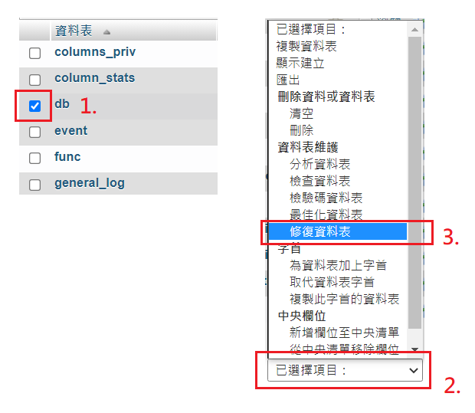

3. 確認狀態為 ok，重開 MySQL 服務，再進 phpMyAdmin 觀看，無異常即成功

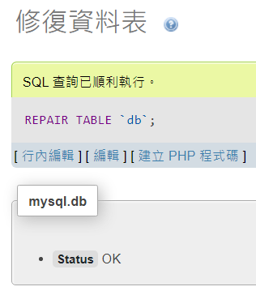

圖: 確認狀態為 ok

4. 重開 MySQL 服務，再開啟 phpMyAdmin

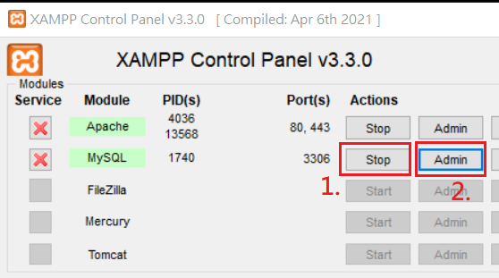

圖: 關閉 MySQL 服務後，再打開，之後按下 Admin，檢視 phpMyAdmin介面

# 三、資料庫設計議題

資料庫的設計原則如下：

* 確認綱要（schema）中屬性（attributes）的語意（semantic）清楚無誤。
* 減少值組中的重覆資訊。
* 減少值組中的 NULL 值。

異常（anomalies）原則上可以分成三種：

* 新增異常（insertion anomaly）
* 刪除異常（delection anomaly）
* 修改異常（modification anomaly）

正規化（normalization）是在結構化分析與設計中，建立資料模式所用的技術，一種資料表分割的法則，目的是為了降低資料的重覆性，同時避免異常（anomalies）情況的發生。



(圖) 正規化的常見形式

|  |  |
| --- | --- |
| 正規化步驟 | 規則 |
| 1NF | * 每一個欄位只能有一個值。 * 沒有任何資料完全重覆。 * 資料表中有主鍵，其它欄位相依與主鍵。 |
| 2NF | * 符合 1NF。 * 每一個非鍵的屬性（例如姓名、性別）必須完全相依於主鍵（例如學號）。 * 也就是不可以部分功能相依於主鍵。 |
| 3NF | * 符合2NF。 * 各欄位與主鍵之間，沒有遞移相依的關係。 * 若要找出資料表中的遞移相依性，簡單的方法就正從左到右掃瞄各個欄位，有沒有與主鍵無關的相依性存在。 |

(表) 實務上最多進行到 3NF



(圖) 正規化步驟

備註:

**功能相依**（X→Y），代表欄位X可以決定或找到欄位Y，或是稱欄位Y相依於欄位X，例如

* 「學生編號」可以決定「學生姓名」或「學生暱稱」等。
* 「老師編號」可以決定「老師姓名」等。
* 「課程編號」可以決定「學分數」或「必選修」等。

尚未正規化的資料表：學生選課資料表

|  |  |  |  |  |  |  |  |  |  |  |
| --- | --- | --- | --- | --- | --- | --- | --- | --- | --- | --- |
| 學號 | 姓名 | 性別 | 暱稱 | 課程代號 | 課程名稱 | 學分數 | 必選修 | 成績 | 老師編號 | 老師姓名 |
| 087 | 楊○○ | 男 | 好人 | C001  C002 | 程式設計  網頁設計 | 4  3 | 必  選 | 74  93 | T001  T002 | 曾○○  林○○ |
| 088 | 陳○○ | 女 | 小白 | C002  C003  C004 | 網頁設計  視覺設計  網路教學 | 3  2  4 | 選  必  選 | 63  82  94 | T002  T003  T005 | 林○○  王○○  謝○○ |

1NF 後的資料表

|  |  |  |  |  |  |  |  |  |  |  |
| --- | --- | --- | --- | --- | --- | --- | --- | --- | --- | --- |
| 學號 | 姓名 | 性別 | 暱稱 | 課程  代號 | 課程  名稱 | 學分數 | 必選修 | 成績 | 老師  編號 | 老師  姓名 |
| 087 | 楊○○ | 男 | 好人 | C001 | 程式設計 | 4 | 必 | 74 | T001 | 曾○○ |
| 087 | 楊○○ | 男 | 好人 | C002 | 網頁設計 | 3 | 選 | 93 | T002 | 林○○ |
| 088 | 陳○○ | 女 | 小白 | C002 | 網頁設計 | 3 | 選 | 63 | T002 | 林○○ |
| 088 | 陳○○ | 女 | 小白 | C003 | 視覺設計 | 2 | 必 | 82 | T003 | 王○○ |
| 088 | 陳○○ | 女 | 小白 | C004 | 網路教學 | 4 | 選 | 94 | T005 | 謝○○ |

新增異常：

|  |  |  |  |  |  |  |  |  |  |  |
| --- | --- | --- | --- | --- | --- | --- | --- | --- | --- | --- |
| 學號 | 姓名 | 性別 | 暱稱 | 課程  代號 | 課程  名稱 | 學分數 | 必選修 | 成績 | 老師  編號 | 老師  姓名 |
| ＮＵＬＬ |  |  |  | C00５ | 系統分析 |  |  |  | ＮＵＬＬ |  |

若要新增一門課程，要等學生選課、確定授課老師之後，才能新增。

修改異常：

|  |  |  |  |  |  |  |  |  |  |  |
| --- | --- | --- | --- | --- | --- | --- | --- | --- | --- | --- |
| 學號 | 姓名 | 性別 | 暱稱 | 課程  代號 | 課程  名稱 | 學分數 | 必選修 | 成績 | 老師  編號 | 老師  姓名 |
| 087 | 楊○○ | 男 | 好人 | C001 | 程式設計 | 4 | 必 | 74 | T001 | 曾○○ |
| 087 | 楊○○ | 男 | 好人 | **C002** | **網頁設計** | 3 | 選 | ~~93~~ 98 | T002 | 林○○ |
| 088 | 陳○○ | 女 | 小白 | **C002** | **網頁設計** | 3 | 選 | 63 | T002 | 林○○ |
| 088 | 陳○○ | 女 | 小白 | C003 | 視覺設計 | 2 | 必 | 82 | T003 | 王○○ |
| 088 | 陳○○ | 女 | 小白 | C004 | 網路教學 | 4 | 選 | 94 | T005 | 謝○○ |

若是希望有修「網頁設計」的同學，全班加 5 分，卻可能因為加分行為重覆多次，有些人加到、有些人沒加到，而造成資料不一致的異常現象（意即是沒有辦法透過指令進行一次性更新，甚至在更新過程中，因疏忽而缺漏修改資料，便是一種異常）。

刪除異常：

|  |  |  |  |  |  |  |  |  |  |  |
| --- | --- | --- | --- | --- | --- | --- | --- | --- | --- | --- |
| 學號 | 姓名 | 性別 | 暱稱 | 課程  代號 | 課程  名稱 | 學分數 | 必選修 | 成績 | 老師  編號 | 老師  姓名 |
| 087 | 楊○○ | 男 | 好人 | C001 | 程式設計 | 4 | 必 | 74 | T001 | 曾○○ |
| 087 | 楊○○ | 男 | 好人 | C002 | 網頁設計 | 3 | 選 | 93 | T002 | 林○○ |
| 088 | 陳○○ | 女 | 小白 | C002 | 網頁設計 | 3 | 選 | 63 | T002 | 林○○ |
| ~~088~~ | ~~陳○○~~ | ~~女~~ | ~~小白~~ | ~~C003~~ | ~~視覺設計~~ | ~~2~~ | ~~必~~ | ~~82~~ | ~~T003~~ | ~~王○○~~ |
| 088 | 陳○○ | 女 | 小白 | C004 | 網路教學 | 4 | 選 | 94 | T005 | 謝○○ |

當我們刪除學生記錄時，同時也會刪除課程、老師的資訊，造成資料遺失的現象。

2NF 後的資料表

將部分功能相依的欄位分割出去，組成新的資料表。

|  |  |  |  |  |  |  |  |  |  |  |
| --- | --- | --- | --- | --- | --- | --- | --- | --- | --- | --- |
| 學號 | 姓名 | 性別 | 暱稱 | 課程  代號 | 課程  名稱 | 學分數 | 必選修 | 成績 | 老師  編號 | 老師  姓名 |
| 087 | 楊○○ | 男 | 好人 | C001 | 程式設計 | 4 | 必 | 74 | T001 | 曾○○ |
| 087 | 楊○○ | 男 | 好人 | C002 | 網頁設計 | 3 | 選 | 93 | T002 | 林○○ |
| 088 | 陳○○ | 女 | 小白 | C002 | 網頁設計 | 3 | 選 | 63 | T002 | 林○○ |
| 088 | 陳○○ | 女 | 小白 | C003 | 視覺設計 | 2 | 必 | 82 | T003 | 王○○ |
| 088 | 陳○○ | 女 | 小白 | C004 | 網路教學 | 4 | 選 | 94 | T005 | 謝○○ |

分割出去的結果：

**學生資料表**

|  |  |  |  |
| --- | --- | --- | --- |
| 學號 | 姓名 | 性別 | 暱稱 |
| 087 | 楊○○ | 男 | 好人 |
| 088 | 陳○○ | 女 | 小白 |

**成績資料表**

|  |  |  |
| --- | --- | --- |
| 學號 | 課程代號 | 成績 |
| 087 | C001 | 74 |
| 087 | C002 | 93 |
| 088 | C002 | 63 |
| 088 | C003 | 82 |
| 088 | C004 | 94 |

**課程資料表**

|  |  |  |  |  |  |
| --- | --- | --- | --- | --- | --- |
| 課程代號 | 課程名稱 | 學分數 | 必選修 | 老師編號 | 老師姓名 |
| C001 | 程式設計 | 4 | 必 | T001 | 曾○○ |
| C002 | 網頁設計 | 3 | 選 | T002 | 林○○ |
| C003 | 視覺設計 | 2 | 必 | T003 | 王○○ |
| C004 | 網路教學 | 4 | 選 | T005 | 謝○○ |

3NF 後的資料表

從左到右掃瞄各個欄位，有沒有**與主鍵無關的相依性**存在。

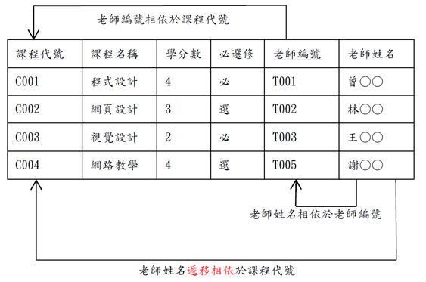

將「老師編號、老師姓名」獨立成一個資料，僅保留「老師編號」在課程資料表中，以便在資料查詢的過程中，還原資料的原貌。

老師資料表

|  |  |
| --- | --- |
| 老師編號 | 老師姓名 |
| T001 | 曾○○ |
| T002 | 林○○ |
| T003 | 王○○ |
| T005 | 謝○○ |

課程資料表

|  |  |  |  |  |
| --- | --- | --- | --- | --- |
| 課程代號 | 課程名稱 | 學分數 | 必選修 | 老師編號 |
| C001 | 程式設計 | 4 | 必 | T001 |
| C002 | 網頁設計 | 3 | 選 | T002 |
| C003 | 視覺設計 | 2 | 必 | T003 |
| C004 | 網路教學 | 4 | 選 | T005 |

資料表正規化完成結果

學生資料表

|  |  |  |  |
| --- | --- | --- | --- |
| 學號 | 姓名 | 性別 | 暱稱 |
| 087 | 楊○○ | 男 | 好人 |
| 088 | 陳○○ | 女 | 小白 |

成績資料表

|  |  |  |
| --- | --- | --- |
| 學號 | 課程代號 | 成績 |
| 087 | C001 | 74 |
| 087 | C002 | 93 |
| 088 | C002 | 63 |
| 088 | C003 | 82 |
| 088 | C004 | 94 |

老師資料表

|  |  |
| --- | --- |
| 老師編號 | 老師姓名 |
| T001 | 曾○○ |
| T002 | 林○○ |
| T003 | 王○○ |
| T005 | 謝○○ |

課程資料表

|  |  |  |  |  |
| --- | --- | --- | --- | --- |
| 課程代號 | 課程名稱 | 學分數 | 必選修 | 老師編號 |
| C001 | 程式設計 | 4 | 必 | T001 |
| C002 | 網頁設計 | 3 | 選 | T002 |
| C003 | 視覺設計 | 2 | 必 | T003 |
| C004 | 網路教學 | 4 | 選 | T005 |

# 四、建立資料庫、資料表

我們將透過 phpMyAdmin 的管理介面，進行資料庫建置。



(圖) 點選資料庫



(圖) 輸入自訂的資料庫名稱，選擇排序規則

|  |
| --- |
| SQL |
| DROP DATABASE IF EXISTS `my_db`;  CREATE DATABASE IF NOT EXISTS `my_db` DEFAULT CHARACTER SET utf8mb4 COLLATE utf8mb4_unicode_ci;  USE `my_db`; |



圖: 新增資料庫 my_db



(圖) 建立資料表，選擇欄位



圖: 資料型態

依照我們先前的範例，我們可以建立正規化後的那四張表。

* students（學生資料表）
* scores（成績資料表）
* teachers（老師資料表）
* courses（課程資料表）



（圖）學生資料表， 6 個欄位



(圖) 學生資料表設計規格



(圖) 學生資料表結構

|  |
| --- |
| SQL 語法 |
| CREATE TABLE `my_db`.`students` (  `sId` VARCHAR(3) NOT NULL COMMENT '學生編號' ,  `sName` VARCHAR(20) NOT NULL COMMENT '學生姓名' ,  `sGender` VARCHAR(1) NOT NULL COMMENT '學生性別' ,  `sNickname` VARCHAR(50) NOT NULL COMMENT '學生暱稱' ,  `created_at` DATETIME NOT NULL DEFAULT CURRENT_TIMESTAMP COMMENT '新增時間' ,  `updated_at` DATETIME on update CURRENT_TIMESTAMP NOT NULL DEFAULT CURRENT_TIMESTAMP COMMENT '更新時間' ,  PRIMARY KEY (`sId`)  ) ENGINE = InnoDB COMMENT = '學生資料表'; |



圖: 新增students資料表的語法



(圖) 成績資料表，5個欄位



(圖) 成績資料表設計規格



(圖) 成績資料表結構(尚未建立主鍵)

|  |
| --- |
| SQL |
| CREATE TABLE `my_db`.`scores` (  `sId` VARCHAR(3) NOT NULL COMMENT '學生編號' ,  `cId` VARCHAR(4) NOT NULL COMMENT '課程編號' ,  `score` TINYINT(3) NOT NULL COMMENT '成績' ,  `created_at` DATETIME NOT NULL DEFAULT CURRENT_TIMESTAMP COMMENT '新增時間' ,  `updated_at` TIMESTAMP on update CURRENT_TIMESTAMP NOT NULL DEFAULT CURRENT_TIMESTAMP COMMENT '更新時間'  ) ENGINE = InnoDB COMMENT = '成績資料表'; |

在這裡，我們尚未在「索引」的下拉式選單選擇主鍵（Primary Key），待執行完成後，額外設定。



(圖) 在這裡會看見沒有定義索引的提示



(圖) 選擇sId、cId 後，按下「主鍵」圖示



(圖) 看到 sId 和 cId 右側，各有一把主鍵圖示

|  |
| --- |
| SQL |
| ALTER TABLE `scores` ADD PRIMARY KEY(`sId`, `cId`); |



(圖) 老師資料表，4個欄位



(圖) 老師資料表設計規格



(圖) 老師資料表結構

|  |
| --- |
| SQL |
| CREATE TABLE `my_db`.`teachers` (  `tId` VARCHAR(4) NOT NULL COMMENT '老師編號' ,  `tName` VARCHAR(10) NOT NULL COMMENT '老師姓名' ,  `created_at` DATETIME NOT NULL DEFAULT CURRENT_TIMESTAMP COMMENT '新增時間' ,  `updated_at` DATETIME on update CURRENT_TIMESTAMP NOT NULL DEFAULT CURRENT_TIMESTAMP COMMENT '更新時間' ,  PRIMARY KEY (`tId`)  ) ENGINE = InnoDB COMMENT = '老師資料表'; |



(圖) 課程資料表，7個欄位



(圖) 課程資料表設計規格



圖: 課程資料表結構(尚未建立索引)

|  |
| --- |
| SQL |
| CREATE TABLE `my_db`.`courses` (  `cId` VARCHAR(4) NOT NULL COMMENT '課程編號' ,  `cName` VARCHAR(10) NOT NULL COMMENT '課程名稱' ,  `credit` TINYINT(1) NOT NULL COMMENT '學分' ,  `isCompulsory` TINYINT(1) NOT NULL COMMENT '是否必修' ,  `tId` VARCHAR(4) NOT NULL COMMENT '老師編號' ,  `created_at` DATETIME NOT NULL DEFAULT CURRENT_TIMESTAMP COMMENT '新增時間' ,  `updated_at` DATETIME on update CURRENT_TIMESTAMP NOT NULL DEFAULT CURRENT_TIMESTAMP COMMENT '更新時間'  ) ENGINE = InnoDB COMMENT = '課程資料表'; |



(圖) 沒有索引的提示



(圖) 勾選 cId、tId後，按下「主鍵」圖示



(圖) 課程資料表結構

建立索引的目的，在於提升資料查詢的效率，我們可以針對單獨的欄位建立索引，也可以勾選多欄位，成立索引。讓我們檢視學生資料表的的結構，以及它的索引設定（主鍵也是一種索引）。



(圖) 建立索引後的資料儲存方式

我們可以設定單一欄位為索引：



(圖) 單一欄位建立索引



(圖) 除了主鍵，多了一個索引

|  |
| --- |
| SQL – 新增單一欄位索引 |
| ALTER TABLE `students` ADD INDEX(`sNickname`); |

|  |
| --- |
| SQL – 刪除單一欄位索引 |
| ALTER TABLE `students` DROP INDEX `sNickname`; |

# 五、新增、修改、刪除資料

新增/插入

|  |
| --- |
| 格式 |
| INSERT INTO `資料表名稱` (`欄位1`,`欄位2`,`欄位3`, … ,`欄位N`)  VALUES (值1, 值2, 值3, … , 值N),  (值1, 值2, 值3, … , 值N),  (值1, 值2, 值3, … , 值N); |



(圖) 學生資料表 – 新增前

|  |
| --- |
| SQL |
| INSERT INTO `students`  (`sId`,`sName`,`sGender`,`sNickname`)  VALUES  ('003', '王○○', '男', '小王'),  ('004', '江○○', '女', '小江'),  ('005', '周○○', '女', '小周'),  ('006', '黃○○', '男', '小黃'),  ('007', '丁○○', '男', '小丁'),  ('008', '鄭○○', '男', '小鄭'),  ('087', '楊○○', '男', '好人'),  ('088', '陳○○', '女', '小白'); |



(圖) 學生資料表 – 新增後

接下來，請接續：新增課程資料表、成績資料表、老師資料表的資料。

|  |
| --- |
| SQL |
| INSERT INTO `courses`  (`cId`, `cName`, `credit`, `isCompulsory`, `tId`)  VALUES  ('C001', '程式設計', 4, 1, 'T001'),  ('C002', '網頁設計', 3, 1, 'T002'),  ('C003', '視覺設計', 2, 1, 'T003'),  ('C004', '網路教學', 4, 1, 'T005'); |

|  |
| --- |
| SQL |
| INSERT INTO `scores`  (`sId`, `cId`, `score`)  VALUES  ('087', 'C001', 74),  ('087', 'C002', 93),  ('088', 'C002', 63),  ('088', 'C003', 82),  ('088', 'C004', 94); |

|  |
| --- |
| SQL |
| INSERT INTO `teachers`  (`tId`, `tName`)  VALUES  ('T001', '曾○○'),  ('T002', '林○○'),  ('T003', '王○○'),  ('T005', '謝○○'); |

更新/修改

|  |
| --- |
| 格式 |
| UPDATE `資料表名稱`  SET  `𣟬位1` = 值1,  `𣟬位2` = 值2,  `𣟬位3` = 值3  WHERE `欄位A` = 值A  AND `欄位B` = 值B  OR `欄位C` = 值C |



(圖) 老師資料表 – 修改前

|  |
| --- |
| SQL |
| UPDATE `teachers`  SET `tName` = '黃○○'  WHERE `tId` = 'T001' |



(圖) 老師料表 – 修改後

刪除

|  |
| --- |
| 格式 |
| DELETE FROM `資料表名稱`  WHERE `欄位1` = 值1  AND `欄位B` = 值B  OR `欄位C` = 值C; |



(圖) 成績資料表 – 刪除前

|  |
| --- |
| SQL |
| DELETE FROM `scores`  WHERE `sId` = '088'  AND `cId` = 'C003'; |



(圖) 跳出警示視窗



(圖) 成績資料表 – 刪除後

# 六、資料庫基本查詢

|  |
| --- |
| 格式 |
| SELECT *  FROM `資料表名稱`  WHERE `欄位A` = 值1  AND `欄位B` > 值B  OR `欄位C` != 值C  ORDER BY `欄位D` ASC |

|  |
| --- |
| 格式 |
| SELECT `欄位1`,`欄位2`, … ,`欄位N`  FROM `資料表名稱`  WHERE `欄位A` = 值1  AND `欄位B` > 值B  OR `欄位C` != 值C  ORDER BY `欄位D` ASC |

|  |
| --- |
| 格式 |
| SELECT `資料庫`.`資料表名稱`.`欄位1`,  `資料庫`.`資料表名稱`.`欄位2`, … ,  `資料庫`.`資料表名稱`.`欄位N`  FROM `資料庫`.`資料表名稱`  WHERE `資料庫`.`資料表名稱`.`欄位A` = 值1  AND `資料庫`.`資料表名稱`.`欄位B` > 值B  OR `資料庫`.`資料表名稱`.`欄位C` != 值C  ORDER BY `資料庫`.`資料表名稱`.`欄位D` ASC |

以上課的「my_db」資料為例：

|  |
| --- |
| M0: 列出所有的學生資料 |
| SELECT *  FROM `students` |



(圖) M0執行結果

|  |
| --- |
| M1: 列出學生的學號、姓名、暱稱 |
| SELECT `sId`, `sName`, `sNickname`  FROM `students` |



(圖) M1執行結果

|  |
| --- |
| M2: 找出老師編號為 T001 或 T003 的老師姓名 |
| SELECT `tName`  FROM `teachers`  WHERE `tId` = 'T001'  OR `tId` = 'T003' |



(圖) M2執行結果

|  |
| --- |
| M3: 將學生依學生編號排序，號碼最大的排前面，全部列出來 |
| SELECT *  FROM `students`  ORDER BY `students`.`sId` DESC |



(圖) M3執行結果

|  |
| --- |
| M4: 找出性別為女、暱稱為小白的學生姓名 |
| SELECT `sName`  FROM `students`  WHERE `sGender` = '女'  AND `sNickname` = '小白'; |

|  |
| --- |
| M4A: 找出性別為女、暱稱為小白的學生姓名 (用 AS 來替代資料表名稱) |
| SELECT `s`.`sName`  FROM `students` AS `s`  WHERE `s`.`sGender` = '女'  AND `s`.`sNickname` = '小白';  補充說明：  `資料表` AS `資料表代稱`，其中 AS 可以省略。 |



(圖) M4、M4A執行結果

以下將透過**LIKE** 關鍵字，搭配SQL內建的「**%**、**_**」模糊查詢功能，來查詢資料：

* **%**：配對任何文字，同時字數長度不限，可以放置在字串的前後，或是在每個分隔文字之間。例如
  + %人：可配對「好人」、「擺渡人」、「這裡沒有人」等。
  + 好%：可配對「好人」、「好東西」、「好像很厲害」等。
  + %好人：可配對「做好人」、「當個好人」、「你真是個好人」等。
  + 好人%：可配對「好人家」、「好人好事」、「好人村村長」等
  + %好人%：可配對「是好人嗎」、「走入好人村」、「當個好人村村長」。
  + 好%人：可配對「好男人」、「好嚇唬人」等。
  + %好%人%：可配對「新好男人！」、「好好照顧人家」等。
* **_**:配對任何文字，一個「_」代表一個字，可以放置在字串的前後，或是在每個分隔文字之間。例如
  + _人：可配對「好人」、「男人」、「女人」等。
  + 好_：可配對「好人」、「好事」、「好高」等。
  + _好人：可配對「當好人」、「做好人」等。
  + 好人_：可配對「好人家」、「好人選」、「好人村」等。
  + _好人_：可配對「是好人嗎」、「良好人選」等。
  + 好_人：可配對「好男人」、「好女人」等。
  + _好_人_：可配對「當好男人吧」、「有好男人嗎」等。

|  |
| --- |
| M5: 找出暱稱是「小」開頭的學生姓名與性別 |
| SELECT `sName`, `sGender`  FROM `students`  WHERE `sNickname` LIKE '小%' |

|  |
| --- |
| M5A: 找出暱稱是「人」結尾的學生姓名與性別 |
| SELECT `sName`, `sGender`  FROM `students`  WHERE `sNickname` LIKE '%人' |

|  |  |
| --- | --- |
| (圖) M5執行結果 | (圖) M5A執行結果 |

|  |
| --- |
| M6: 找出學號（三位數）第二碼為 8 的學生編號、姓名與暱稱 |
| SELECT `sId`, `sName`, `sNickname`  FROM `students`  WHERE `sId` LIKE '_8_' |

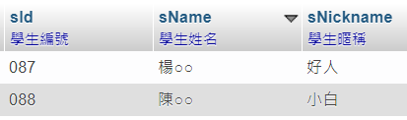

(圖) M6執行結果

|  |
| --- |
| M7: 找出學生資料表當中，學生編號為003、005、007、087等四位學生的所有資料。 |
| SELECT *  FROM `students`  WHERE `sId` IN ('003', '005', '007', '087'); |

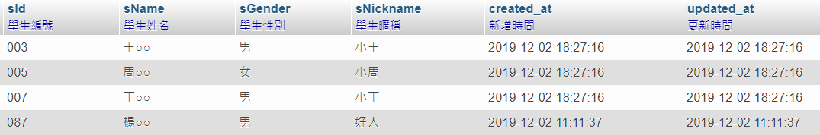

圖: M7 行結果

參考資料：

[1] MySQL模糊匹配查詢like、regexp、in

https://www.itread01.com/content/1539363869.html

接下來，我們將使用 LIMIT 語法，模擬資料「分頁」(pagination)的情形。首先，我們看一下學生資料表的全貌:

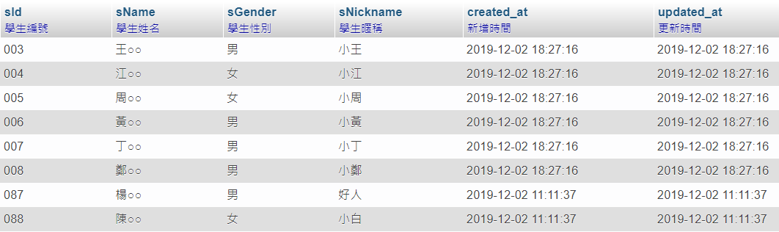

圖: 學生資料表所有資料一覽

|  |
| --- |
| M8: 依學生編號由小到大排序，取前三筆所有欄位資料 |
| SELECT *  FROM `students`  ORDER BY `sId` ASC  LIMIT 3 |

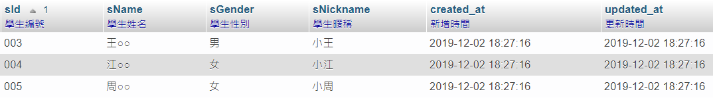

圖: M8 執行結果

|  |
| --- |
| M8-1: 依學生編號由小到大排序，從第1筆開始，取得3筆所有欄位資料 |
| SELECT *  FROM `students`  ORDER BY `sId` ASC  LIMIT 0, 3 |

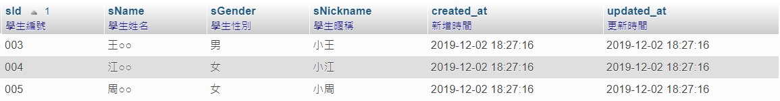

圖: M8-1 執行結果

|  |
| --- |
| M8-2: 依學生編號由小到大排序，從第3筆開始，取得3筆所有欄位資料 |
| SELECT *  FROM `students`  ORDER BY `sId` ASC  LIMIT 3, 3 |

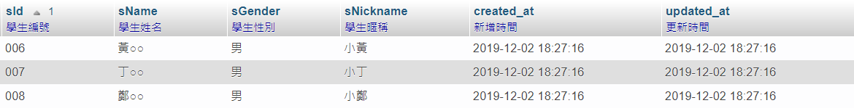

圖: M8-2 執行結果

|  |
| --- |
| M8-3: 依學生編號由小到大排序，從第6筆開始，取得3筆所有欄位資料 |
| SELECT *  FROM `students`  ORDER BY `sId` ASC  LIMIT 6, 3 |

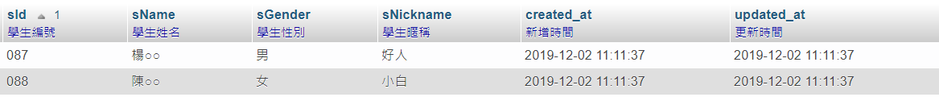

圖: M8-3 執行結果

# 七、進階查詢



(圖) 資料表結合的常見態樣

|  |
| --- |
| **格式** |
| SELECT `欄位1`, `欄位2`  FROM `資料表1` INNER JOIN `資料表2`  ON `資料表1`.`欄位A` = `資料表2`.`欄位A`  說明：  INNER JOIN 兩個資料表進行內部結合  LEFT JOIN 以左邊資料表為主，進行結合  RIGHT JOIN 以右邊資料表為主，進行結合  OUTTER JOIN |

|  |
| --- |
| M0: 查詢各個課程中的授課老師姓名 |
| SELECT `cName`, `tName`  FROM `courses` INNER JOIN `teachers`  ON `courses`.`tId` = `teachers`.`tId` |



(圖) M0執行結果

|  |
| --- |
| M1: 列出所有擁有成績的學生姓名、課程名稱與分數 |
| SELECT `sName`, `cName`, `score`  FROM `scores`  INNER JOIN `students`  ON `scores`.`sId` = `students`.`sId`  INNER JOIN `courses`  ON `scores`.`cId` = `courses`.`cId` |

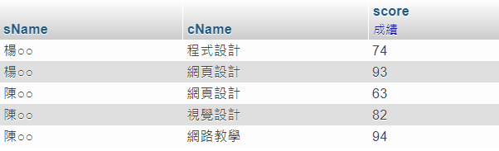

(圖) M1執行結果

# 八、函式

MySQL 的內建函式族繁不及備載，以下僅列出課程會用到函式。

參考連結：

MySQL Functions

https://www.w3schools.com/mysql/mysql_ref_functions.asp

|  |
| --- |
| 格式1 |
| SELECT 函式(`欄位`)  FROM `資料表`  備註：也可以加上 WHERE 條件來過濾資料 |

|  |
| --- |
| M1: 查詢所有課程中，最大的學分數是多少 |
| SELECT MAX(`credit`)  FROM `courses` |



(圖) M1執行結果

|  |
| --- |
| 格式2 |
| SELECT `欄位1`,`欄位2`, 函式(`欄位3`)  FROM `資料表`  WHERE `欄位A` = `欄位B`  GROUP BY `欄位1`,`欄位2`  HAVING 函式(`欄位3`) > 值 |

以下為聚合（aggregation）的範例，類似把離散的資料加以群組起來的概念：

|  |
| --- |
| M2: 查詢各個學分數，相對應的課程各有幾個 |
| SELECT `credit`, COUNT(`cId`)  FROM `courses`  GROUP BY `credit` |



(圖) M2執行結果

|  |
| --- |
| M3: 計算平均成績 |
| SELECT AVG(`score`)  FROM `scores` |

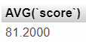

(圖) M3執行結果。結果可能隨著課堂練習而有不同。

|  |
| --- |
| M4: 查詢各個課程的平均成績 |
| SELECT `cId`, AVG(`score`)  FROM `scores`  GROUP BY `cId` |



(圖) M4執行結果

|  |  |
| --- | --- |
| 函式 | 說明 |
| CASE() | SELECT CASE column  WHEN a THEN b  WHEN c THEN d  ELSE e  END  若column等於a，則返回b  若column等於c，則返回d  否則返回e  另外，a與c可為運算式，例如a < 10，只要是a小於10都返回b |
| IF() | SELECT IF(input, x, y)  IF()返回一個數字或字符串值。  如果input是TRUE (input不為0且x不為NULL)，那麼IF() 返回x，否則它返回y。  類似PHP中的 三元運算子 |
| DATE_FORMAT() | 參數分別為 (你指定的日期時間, 格式化字串)。 |

CASE()

|  |
| --- |
| 範例 |
| SELECT `sId`, `cId`, `score`,  CASE  WHEN `score` >= 90 THEN '成績在90分以上'  WHEN `score` < 90 AND `score` >= 70 THEN '成績在70到89分之間'  ELSE '成績低於70'  END AS `msg`  FROM `scores` |



(圖) CASE() 執行結果

IF()

|  |
| --- |
| 範例 |
| SELECT `sId`, `cId`, `score`, IF(`score` >= 90, "大於等於 90 分", "低於 90 分") AS `msg`  FROM `scores`; |



(圖) IF() 執行結果

|  |
| --- |
| F1: 找出所有課程的成績，判斷是否高於或低於平均成績並印出提示文字 |
| SELECT `sId`, `cId`, `score`,  CASE  WHEN `score` >= 90 THEN '成績在90分以上'  WHEN `score` < 90 AND `score` >= 70 THEN '成績在70到89分之間'  ELSE '成績低於70'  END AS `msg`,  (SELECT AVG(`score`) FROM `scores`) AS `avg_scores`,  CASE  WHEN `score` >= (SELECT AVG(`score`) FROM `scores`) THEN '大於等於平均'  ELSE '小於平均'  END AS `avg_msg`  FROM `scores` |

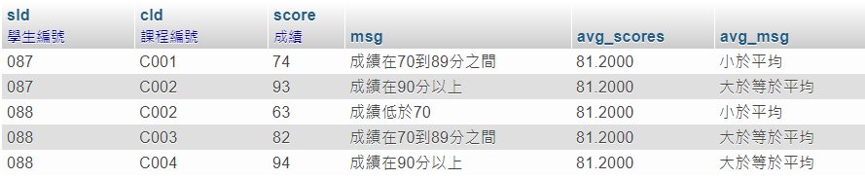

(圖) C2執行結果

|  |
| --- |
| F2: F1 的 IF 版本，其中判斷是否大於等於90、小於90即可 |
| SELECT `sId`, `cId`, `score`,  IF(`score` >= 90, '大於等於 90', '小於 90') AS `msg`,  (SELECT AVG(`score`) FROM `scores`) AS `avg_scores`,  IF(`score` >= (SELECT AVG(`score`) FROM `scores`), '大於等於平均成績', '小於平均成績') AS `avg_msg`  FROM `scores` |



(圖) C3執行結果。結果可能隨著課堂練習而有不同。

DATE_FORMAT()

以下為 DATE_FORMAT(datetime, format) 的基礎格式列表：

| **format** | **description** |
| --- | --- |
| %Y | 西元年，4位數 |
| %m | 月，數值(00-12) |
| %d | 日，數值(00-31) |
| %H | 小時 (00-23) |
| %i | 分鐘，數值(00-59) |
| %s | 秒(00-59) |

更多相關格式，請參考：

<https://www.w3school.com.cn/sql/func_date_format.asp>

請新增 company 資料庫，並匯入 company.sql。



圖: 新增 company 資料庫



圖: 點選左側的 company 資料庫



圖: 按下匯入



圖: 選擇 company.sql 檔案，按下執行



圖: 原先空的 company 資料庫，會多出幾個資料表



(圖) DATE_FORMAT() 的簡單用法

|  |
| --- |
| 範例 |
| SELECT DATE_FORMAT(NOW(), '%Y-%m-%d'); |



(圖) 可用在 SELECT，也可以用在 WHERE

|  |
| --- |
| 範例 |
| SELECT `Fname`, `Lname`, `Bdate`, DATE_FORMAT(`Bdate`, '%Y-%m') AS `Byear`, `Sex`, `Salary`  FROM `employee`  WHERE DATE_FORMAT(`Bdate`, '%Y') = 1937; |



(圖) 可以在 WHERE 中限定範例

|  |
| --- |
| 範例 |
| SELECT  `employee`.`Fname`,  `employee`.`Lname`,  `employee`.`Bdate`,  DATE_FORMAT(`employee`.`Bdate`, '%Y-%m') AS `Bdate2`  FROM `employee`  WHERE DATE_FORMAT(`employee`.`Bdate`, '%Y') > 1960  ORDER BY `employee`.`Bdate` DESC |

# 九、完整性原則與關聯介紹

在規劃資料庫的過程中，需要滿足完整性與資料表間對應的關聯性，才能設計出合適的資料庫結構。

完整性原則

* **參考完整性\***

資料表A的Foreign Key（FK，外來鍵）集合，其值域應該落在資料表B的Primary Key（PK，主鍵）當中，否則資料表A的FK無法參考到資料表B的PK。

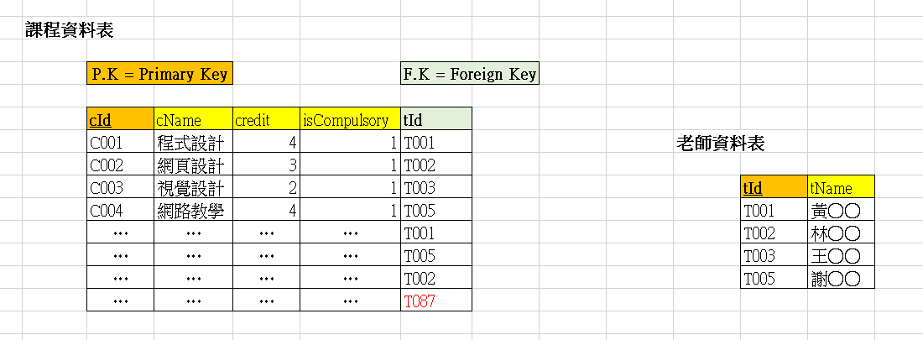

圖: T087 並不存在於 tId 的值域當中

* **實體完整性\***

資料表B的Primary Key，其值不得為空值（NULL），否則無法讓資料表A的 Foregin Key 參考到。

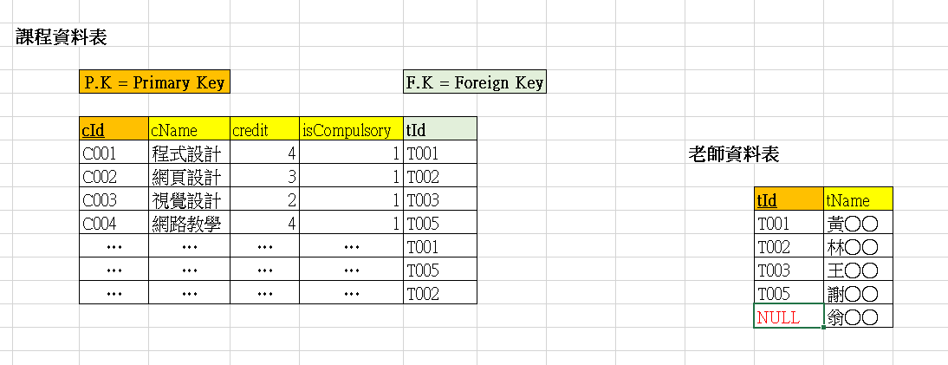

圖: 老師資料主鍵為空值，無法讓課程資料表的外鍵進行參考

* **值域完整性**

若是欄位的結構設定中，指定型態為數值（例如credit），就不能寫入字串或日期時間（例如varchar或datetime）。

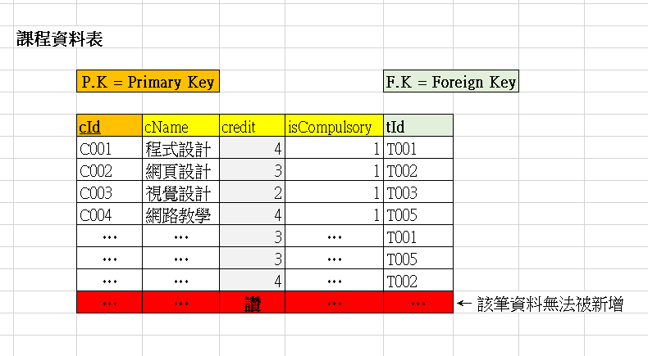

圖: 因 credit欄位的類型是 tinyint，因此無法寫入字串類型的資料

資料表關聯

* 一對一

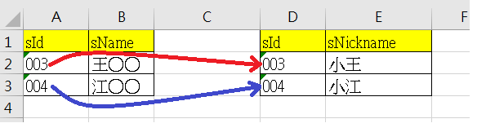

圖: 一對一關係

* 一對多

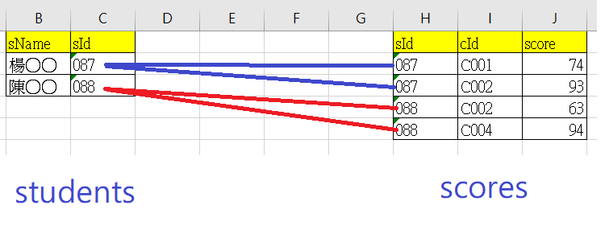

圖: 一對多關係

* 多對多

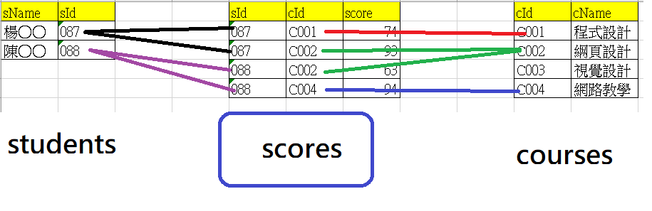

圖:多對多關係

# 十、子查詢（Sub Query）

進行多資料表查詢，除了使用join外，也可以使用SQL 子查詢(sub query)。子查詢就是在一個select指令內再放入一個select查詢指令進行查詢，通常是位在select的where子句，可以透過子查詢取得查詢條件；子查詢的效能較差，除非資料不大，否則不建議頻繁使用。

|  |
| --- |
| 格式 |
| SELECT 欄位名稱1,欄位名稱2,...,欄位名稱n  FROM 資料表名稱1  WHERE 欄位名稱 IN (或是 =) (  SELECT 欄位名稱  FROM 資料表名稱2  WHERE 條件  ) |

|  |
| --- |
| S1: 查詢員工資料，其所屬部門代號在部門資料表當中的編號，不是 4 和 5。 |
| SELECT *  FROM `employee`  WHERE `Dno` IN (  SELECT `Dnumber`  FROM `department`  WHERE `Dnumber` NOT IN (4, 5)  ) |

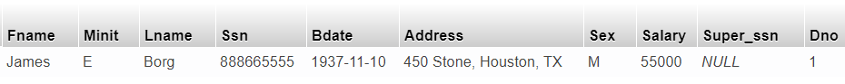

(圖) S1執行結果

# 十一、檢視表（View）

倘若我們經常使用複雜的查詢語句，可能會增加程式維護的成本。因此，我們可以將查詢語句建立成一個虛擬的資料表，僅需使用基本的查詢語法，便可達到如同執行複雜語句的效果。檢視表有以下的特性：

* 加強資料庫的安全性，View 可以將實體資料表結構隱藏起來，同時限制使用者只可以檢視及使用哪些資料表欄位。
* 檢視表是唯讀的，亦即外部使用者無法直接透過 View 去修改內部資料。
* 將複雜的 SQL 查詢包裝在 View 中，可以簡化查詢的複雜度。
* 當資料表結構有變更時，只需要更改 View 的設定，不需更改程式。

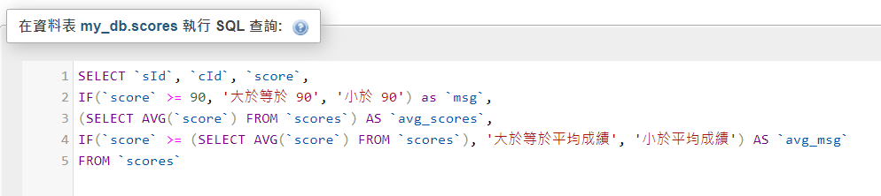

圖: 以 C3 為例，執行 SQL 查詢

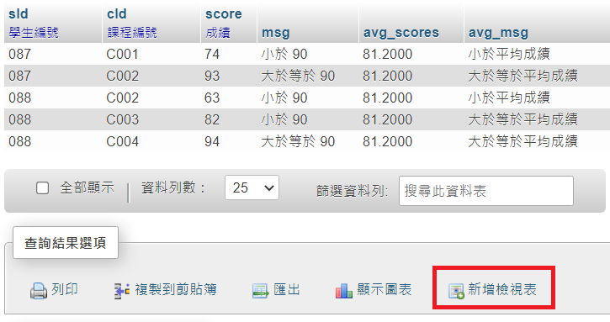

圖: 顯示查詢結果後，按下「新增檢視表」

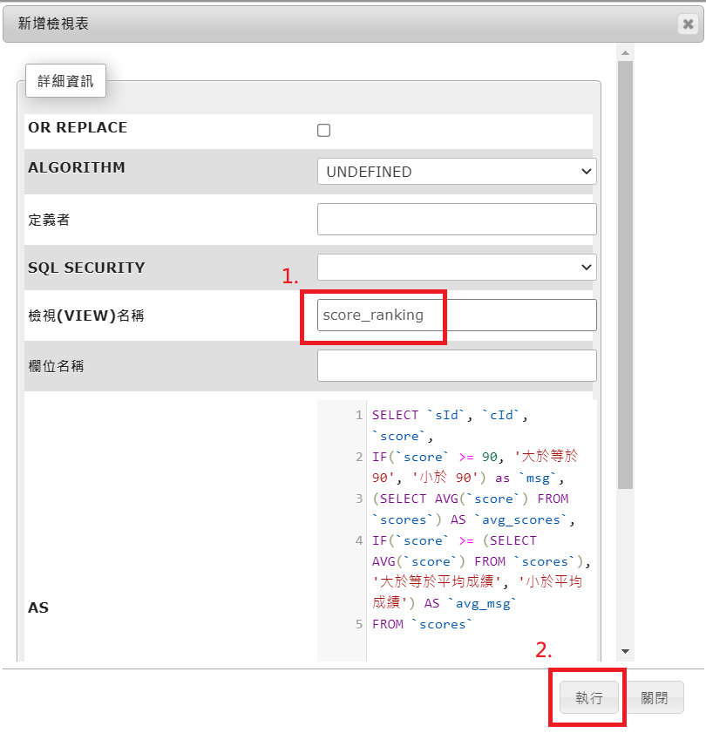

圖: 輸入 view 的名稱，按下執行

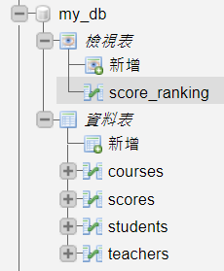

圖: 多了「檢視表」→「score_ranking」

|  |
| --- |
| SQL 語法 |
| CREATE VIEW `score_ranking` AS **SELECT `sId`, `cId`, `score`,**  **IF(`score` >= 90, '大於等於 90', '小於 90') as `msg`,**  **(SELECT AVG(`score`) FROM `scores`) AS `avg_scores`,**  **IF(`score` >= (SELECT AVG(`score`) FROM `scores`), '大於等於平均成績', '小於平均成績') AS `avg_msg`**  FROM `scores` |

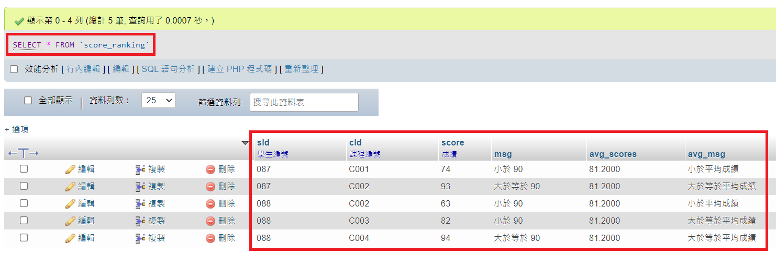

圖: 查詢檢視表，等同於執行先前儲存的複雜查詢語句

|  |
| --- |
| V1: 將檢視表所有資料，依成績由大到小進行排序 |
| SELECT *  FROM `score_ranking`  ORDER BY `score` DESC |

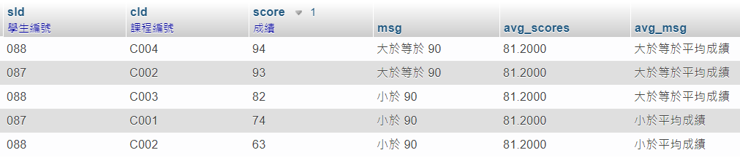

圖: V1 執行結果

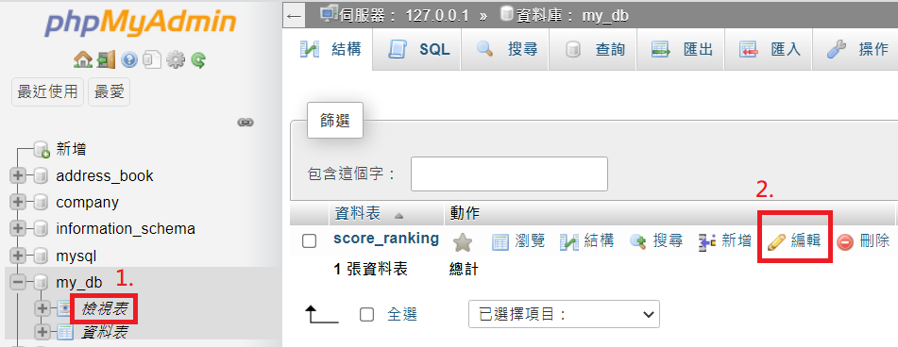

圖: 編輯檢視表

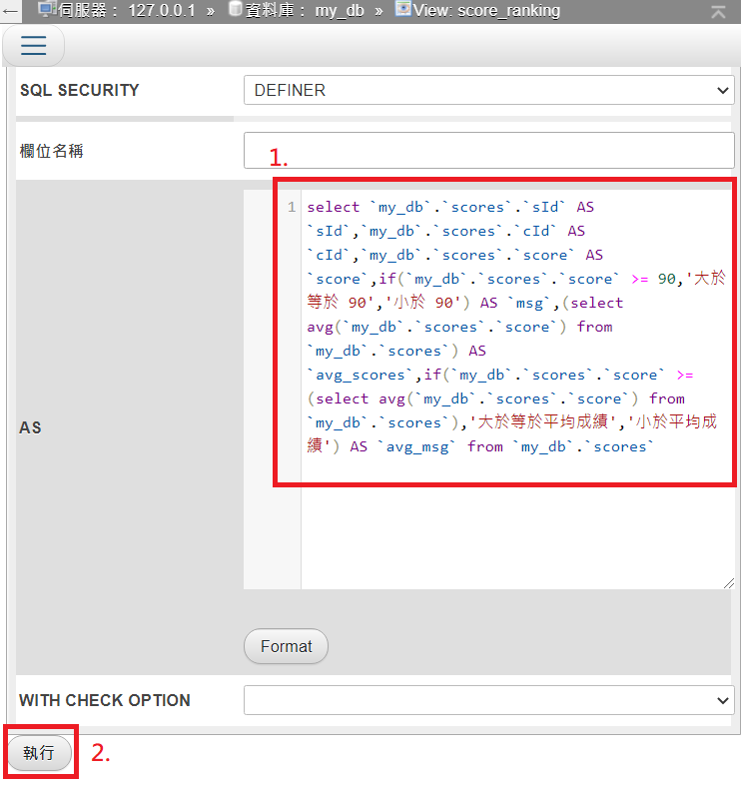

圖: 按下執行，儲存檢視表預先定義的 SQL 語句

# 十二、牛刀小試

資料來源:

[1] OpenData-全國宗教資訊系統資料-寺廟

<https://data.moi.gov.tw/MoiOD/Data/DataDetail.aspx?oid=1B56C087-43D9-4B4B-B08C-D7B6A750E033>

請匯入 osm_temple.sql 到 my_db 資料庫當中。



圖: 寺廟資料表基本結構



圖: 瀏覽內容

|  |
| --- |
| T1 取得主祀神祇為「福德正神」的所有資料 |
| SELECT *  FROM `temples`  WHERE `god_name` = '福德正神' |



圖: T1 執行結果

|  |
| --- |
| T2 取得臺北市裡，主祀神祇為福德正神的寺廟名稱、教別、負責人及電話 |
| SELECT `temple_name`, `religion`, `owner`, `phone_number`  FROM `temples`  WHERE `district` = '臺北市'  AND `god_name` = '福德正神' |



圖: T2 執行結果

|  |
| --- |
| T3 取得寺廟名稱當中，只要有「龍山寺」三個字，就列出寺廟名稱與行政區 |
| SELECT `temple_name`, `district`  FROM `temples`  WHERE `temple_name` LIKE '%龍山寺%' |



圖: T3 執行結果

|  |
| --- |
| T4取得以行政區、宗教兩個欄位進行分組的寺廟數量 (別名自訂) |
| SELECT `district`, `religion`, COUNT(`id`) AS `temple_count`  FROM `temples`  GROUP BY `district`, `religion` |



圖: T4 執行結果

從 T4 執行結果可以得知，資料裡面有些缺失的資訊(例如 NULL 空值)，若是我們需要省略缺失的資訊，可以加上「WHERE `religion` IS NOT NULL」來過濾掉缺失的資訊。

|  |
| --- |
| T4-1取得以行政區、宗教兩個欄位進行分組的寺廟數量 (別名自訂)，省略缺失資訊 |
| SELECT `district`, `religion`, COUNT(`id`) AS `temple_count`  FROM `temples`  WHERE `religion` IS NOT NULL  GROUP BY `district`, `religion` |



圖: T4-1 執行結果

|  |
| --- |
| T5取得以行政區、宗教兩個欄位進行分組的寺廟數量 (別名自訂)，省略缺失資訊，並依寺廟數量進行由大到小的排序結果。 |
| SELECT `district`, `religion`, COUNT(`id`) AS `temple_count`  FROM `temples`  WHERE `religion` IS NOT NULL  GROUP BY `district`, `religion`  ORDER BY `temple_count` DESC |



圖: T5 執行結果

|  |
| --- |
| T6 所有宗教各自的數量，同時省略缺失資訊 |
| SELECT `religion`, COUNT(`id`) AS `temple_count`  FROM `temples`  WHERE `religion` IS NOT NULL  GROUP BY `religion` |



圖: T6 執行結果

|  |
| --- |
| T6-1所有宗教各自的數量，同時省略缺失資訊，並依數量由小到大排序 |
| SELECT `religion`, COUNT(`id`) AS `temple_count`  FROM `temples`  WHERE `religion` IS NOT NULL  GROUP BY `religion`  ORDER BY `temple_count` ASC |



圖: T6-1 執行結果